NOMBRE DEL ESTABLECIMIENTO EDUCATIVO
MUNICIPIO, SUCRE

Nombre: _____________________________________________________________________ Grado: Transición .
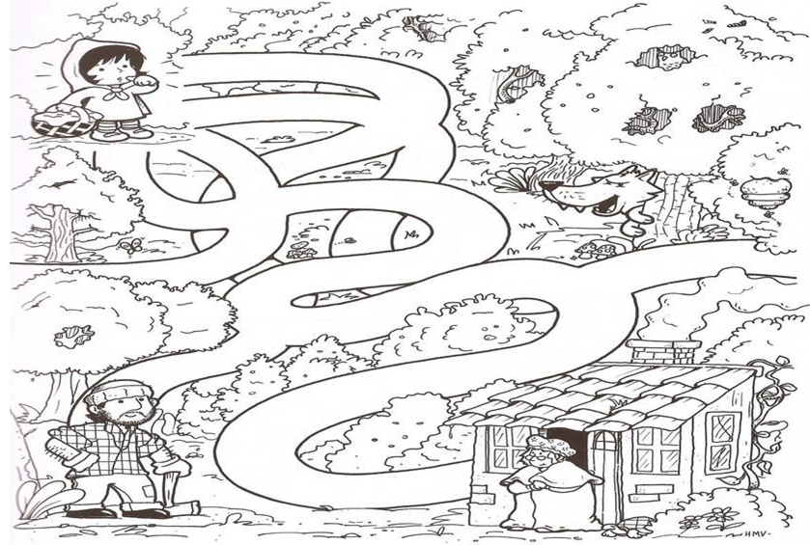
Docente: _____________________________________________________________________ Fecha: ______________________________
Caperucita
Roja
- Revisa las letras del título del cuento.
- Colorea el dibujo y ayuda a Caperucita Roja a encontrar el camino a casa de la abuelita.

- Selecciona el personaje que corresponde a la pregunta. Cuando la profesora pregunta tú debes decir la letra del personaje.
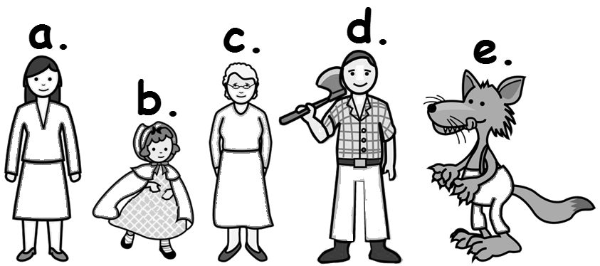
- ¿Quién le regaló la capa a Caperucita?
- ¿Quién envió la cesta a la abuelita?
- ¿A quién se comió primero el lobo?
- ¿Quién salvó a Caperucita y su abuela?
- ¿Quién murió en la historia?
Aa Ee Ii Oo Uu
- Colorea de acuerdo a la clave.
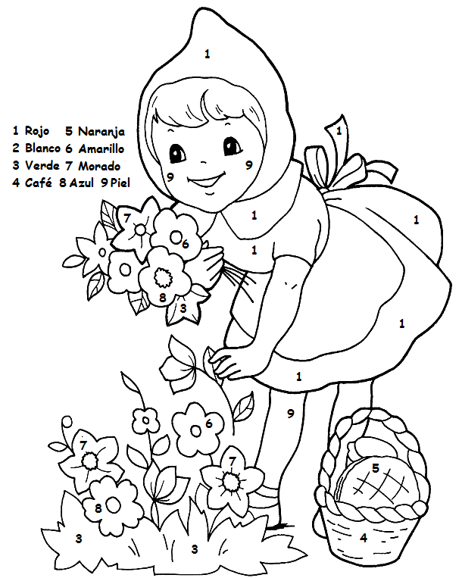

REFERENCIAS DE ORIGEN Y CONSULTA
http://coloreardibujo.com/; http://laminasparacolorear.blogspot.com/; http://audiciontierno.blogspot.com/
NOMBRE DEL ESTABLECIMIENTO EDUCATIVO
MUNICIPIO, SUCRE

Nombre: __________________________________________ Grado: Primero .
Docente: __________________________________________ Fecha: _____________
CAPERUCITA ROJA
Estándar
Competencia
Componente
- MOTIVACIÓN
- Mira atentamente las imágenes. ¿Sabes de que cuento se escaparon?
- Al dibujante se le mezclaron las escenas. Vamos a numerarlas 1, 2, 3 y 4 según correspondan. 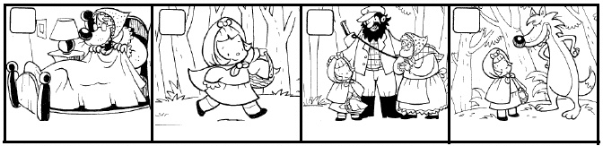
- Dibuja las escenas en la forma correcta para que puedas contar.
- INFORMACIÓN
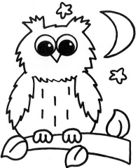
Para mis papitos:
La obediencia forma parte del aprendizaje del control y regulación de la conducta, de la asimilación de las reglas. Al principio para agradar a la sociedad pero después para que por propio deseo, las personas aprendan a controlar su conducta y cumplir las reglas de manera consciente, no solo por satisfacción personal sino porque saben que es necesario hacer seguirlas para garantizar la sana convivencia.

EL VALOR DE LA OBEDIENCIA
De la lectura del cuento de Caperucita Roja realizado por la docente podemos concluir que la ser obedientes es:
- Seguir nuestros deseos e impulsos sin importar lo que pueda pasar después.
- Seguir las recomendaciones de nuestros mayores sin preguntarse por qué.
- Aprender a escuchar y reflexionar sobre las cosas que nuestros mayores nos dicen que hagamos y saber porque es necesario hacer dichas cosas.
- Aprender a seguir las reglas para garantizar nuestra seguridad y la de las personas que nos rodean.

TRABAJO PERSONAL
Completa el cuento con el dibujo que corresponda
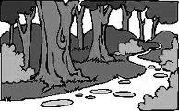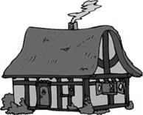

Érase una vez una muy linda y buena a la que la llamaban Caperucita Roja porque llevaba una que su le había regalado.

Un día su le dijo: -Vas a ir a de la que está enferma a llevarle este y una jarra de jugo.
Al cruzar el no hables con desconocidos.
- TRABAJO EN EQUIPO (Grupos de 4 estudiantes)
A partir de las siguientes oraciones cada estudiante del grupo completará una parte de la historia para crear una nueva versión del cuento de Caperucita Roja
Estudiante 1 Había una vez…
Estudiante 2 Cuando llegó al bosque…
Estudiante 3 El lobo dijo: -Son para comerte mejor y…
Estudiante 4 Los cazadores…

EVALUACIÓN (Plenaria con el docente)
- Respondo las siguientes preguntas
- ¿Qué otros cuentos conoces que hablen de la obediencia?
- ¿Por qué es importante ser obediente?
- ¿Qué puede pasar cuando somos desobedientes?
- ¿A quiénes debemos obedecer?
- ¿Qué personas conoces que sean obedientes?
- En el cuaderno dibujo las reglas que debo seguir en casa para ayudar a mi familia a mantener el orden en el hogar.
REFERENCIAS DE ORIGEN Y CONSULTA
http://www.imagui.com/;http://audiciontierno.blogspot.com/
http://www.guiainfantil.com/

NOMBRE DEL ESTABLECIMIENTO EDUCATIVO
MUNICIPIO, SUCRE

Nombre: ______________________________________ Grado: Segundo .
Docente: ______________________________________ Fecha: __________________
CAPERUCITA ROJA
Estándar
Competencia
Componente

- MOTIVACIÓN
- Mira atentamente las imágenes. ¿Sabes a qué cuento pertenecen?
- Al dibujante se le mezclaron las escenas. Vamos a colocar las letras teniendo en cuenta las siguientes claves: a. Caminando en el bosque; b. Se encuentra con el lobo; c. Habla con el lobo pensando que es su abuela; d. Ambas se abrazan felices.
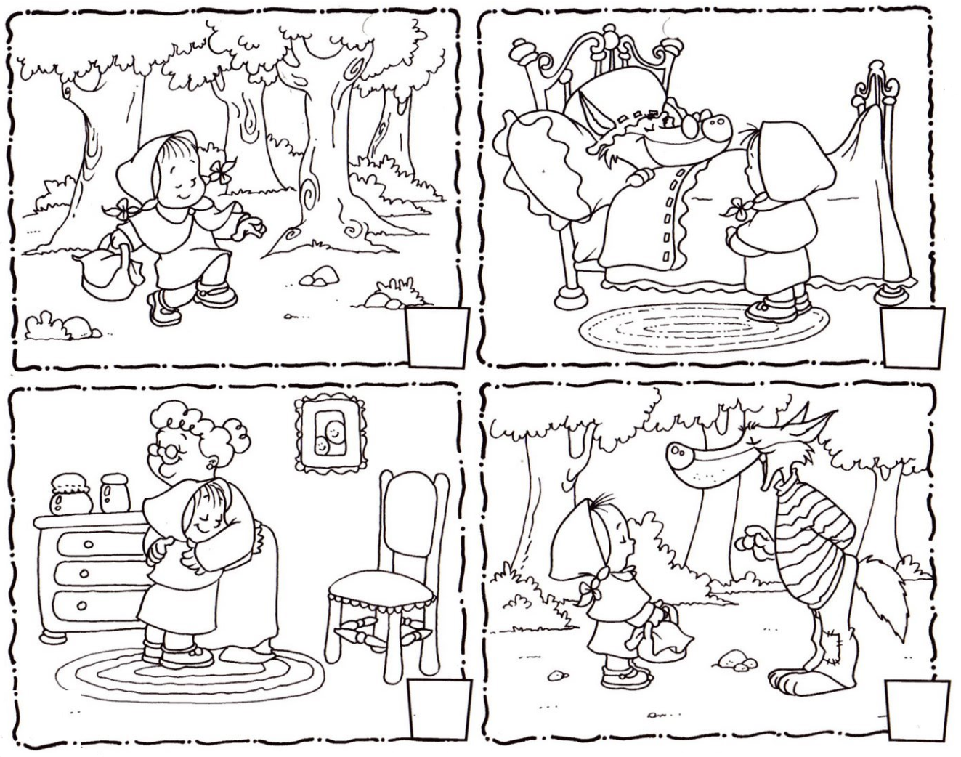
- INFORMACIÓN
Ubica en el siguiente esquema las siguientes palabras según correspondan para explicar el cuento: Narración breve, personajes, inicio, tiempo, nudo, lugares, desenlace, hechos imaginarios o reales

- TRABAJO PERSONAL
  - Recuerda alguna historia que te hayan contado sobre tu región.
  - Escríbela en tu cuaderno teniendo en cuenta las partes del cuento que conforman su estructura.
  - Preséntala a tu profesor.

- TRABAJO EN EQUIPO (Grupos de 4 estudiantes)
Lean las siguientes oraciones y escriban en los círculos el número que corresponda a la escena.
- Un día, su mamá le pidió que fuera a casa de su abuelita porque estaba enferma y quería enviarle leche y una torta que le había preparado.
- Mientras caminaba pensó que era buena idea llevarle flores a su abuela sin darse cuenta de que un astuto lobo la seguía
- El lobo le dijo: -Caperucita, ¿a dónde vas? La niña dudo un poco pero pronto respondió: -A casa de mi abuelita a llevarle algo de comida a mi abuelita que está enferma.
- Por supuesto el lobo llegó antes y como tenía tanta hambre se comió a la abuelita.
- Luego llegó Caperucita y tocó la puerta.
- El lobo se puso la ropa de la abuelita y se acostó en su cama. Cuando Caperucita llegó, notó a su abuelita diferente pero luego de preguntar y de que el lobo evadiera todas sus respuestas, dijo -Y qué dientes tan grandes tienes. Y el lobo respondió: -¡Son para comerte mejor!
- Dos cazadores escucharon los gritos se acercaron con sus escopetas para ayudar.
- Le dispararon al lobo y de su estómago sacaron a la abuelita.
- Ambas se abrazaron felices.
 | 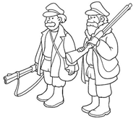 | 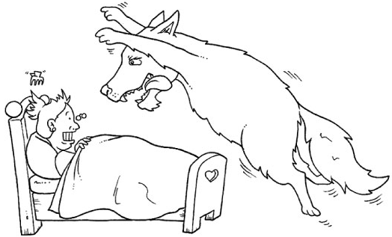
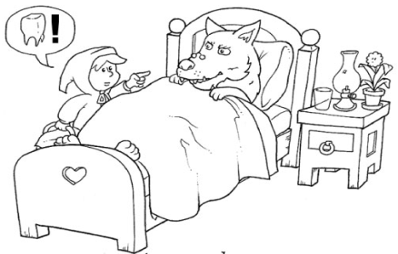 | 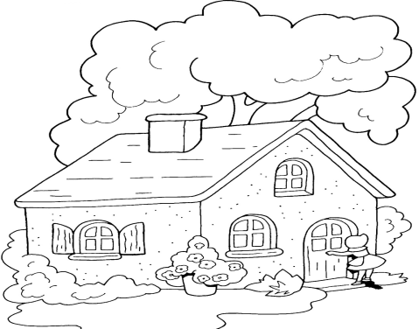 | 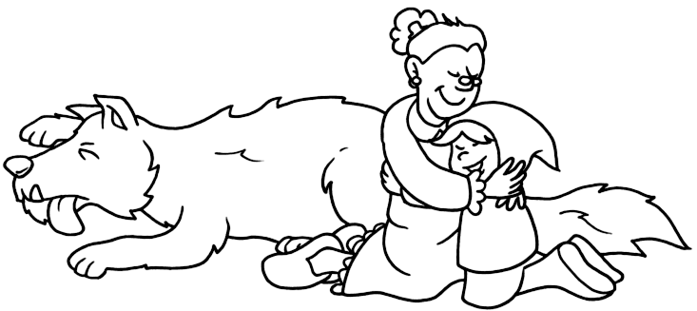
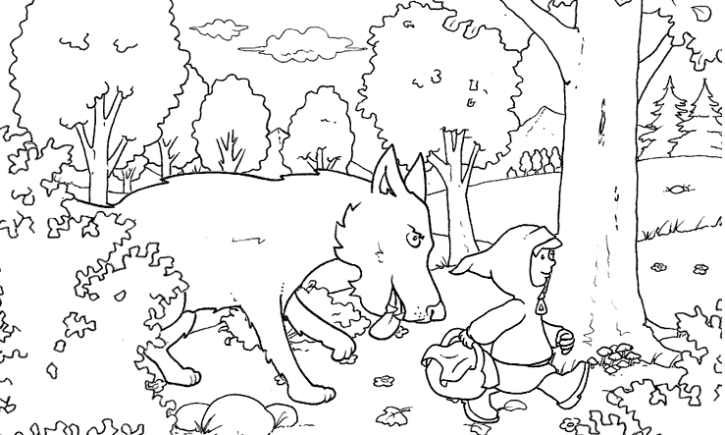 | 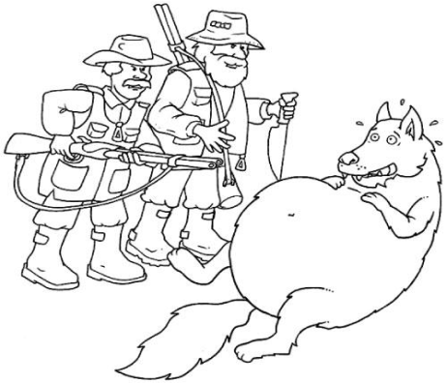
EVALUACIÓN (Plenaria con el docente)
- ¿Qué otros cuentos conoces?
- ¿Qué hace interesante a un cuento? ¿Cómo se llama esa parte?
- ¿Cuáles son los elementos que tiene el cuento?
REFERENCIAS DE ORIGEN Y CONSULTA
http://www.imagui.com/;http://audiciontierno.blogspot.com/

NOMBRE DEL ESTABLECIMIENTO EDUCATIVO
MUNICIPIO, SUCRE

Nombre: ______________________________________ Grado: Tercero .
Docente: ______________________________________ Fecha: __________________
CAPERUCITA ROJA
Estándar
Competencia
Componente

- MOTIVACIÓN
Soluciona la sopa de letras
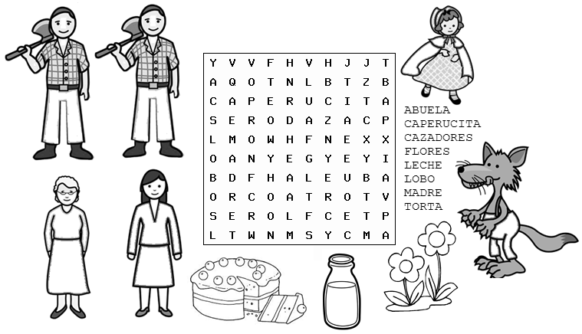
- INFORMACIÓN
Completa el texto con las siguientes palabras: cantidad, proceso, acciones, precisión y luego el mapa conceptual
El texto instructivo es aquel que te permite llevar a cabo un ___________________________,
siguiendo un orden lógico de ___________________________. Para que sea efectivo debe tenerse en cuenta la __________________________, es decir que las instrucciones se entiendan, que se expliquen con claridad. También es importante la_______________________ porque deben las instrucciones deben ser justas, ni más ni menos de las necesarias.
Lo más importante en un
TEXTO INSTRUCTIVO
Son estas tres palabras

- TRABAJO PERSONAL
Teniendo en cuenta el siguiente mapa escribe las instrucciones que le darías a Caperucita para llegar a casa de la abuelita:
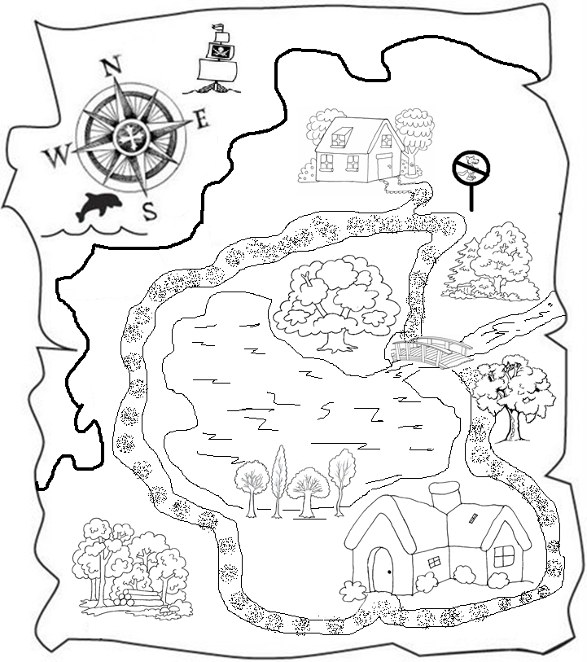
- TRABAJO EN EQUIPO (Grupos de 4 estudiantes)
Lean el texto instructivo que construyó cada uno en el trabajo personal y comparen sus instrucciones.
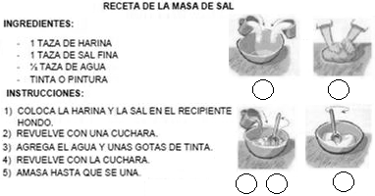
EVALUACIÓN

Escribe el número correcto en la secuencia que corresponde a la elaboración de la receta.

REFERENCIAS DE ORIGEN Y CONSULTA
http://eledelengua.blogspot.com/
http://aprendiendo-en-segundo.blogspot.com/2012/06/textos-instructivos.html

NOMBRE DEL ESTABLECIM IENTO EDUCATIVO
MUNICIPIO, SUCRE

Nombre: ______________________________________ Grado: Cuarto .
Docente: ______________________________________ Fecha: __________________
CAPERUCITA ROJA
Estándar
Competencia
Componente

- MOTIVACIÓN
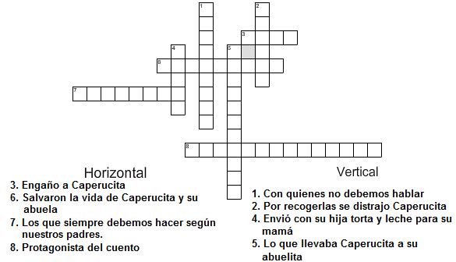
- INFORMACIÓN
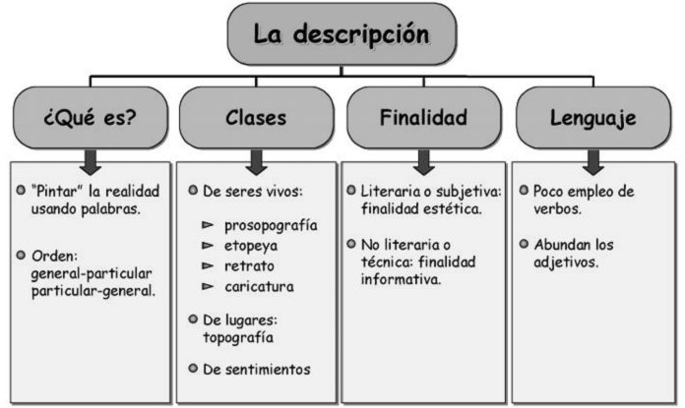
TRABAJO PERSONAL
Escribe en tu cuaderno una oración que describa cada dibujo del cuento de Caperucita Roja.
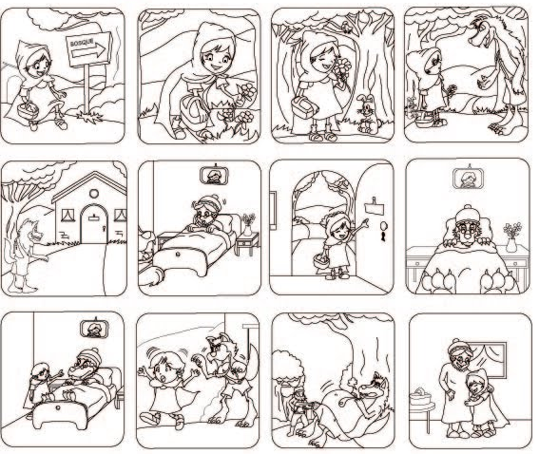
- TRABAJO EN EQUIPO (Grupos de 4 estudiantes)
  - Lean uno a uno las oraciones que escribieron en el cuaderno para cada cuadro.
  - Seleccionen la oración que mejor describe cada escena y escríbanla en pequeñas hojas de papel.
  - Reorganicen la historia creando una nueva que cambie el desarrollo y final de la historia.
  - De acuerdo a su las siguientes descripciones dibujen la caricatura de los personajes del cuento.
Caperucita Roja: inocente niña de 10 años, sexo femenino, cabello liso y negro, viste un vestido y capa con gorro rojo, zapatos negros y delantal blanco. Lleva una canasta con leche y una torta.
Lobo: animal alto y peludo, ojos hocico y boca grandes, dientes afilados y puntiagudos, viste pantalones con tirantas, de aspecto malvado.
Abuelita: anciana de 70 años de edad, cabello gris, usa anteojos y se recoge el cabello en una moña. Viste pijama estilo bata azul clara y gorro, de aspecto amable y gentil.
Cazadores: dos hombres altos y robustos uno de ellos tiene barba el otro usa sombreros. Juntos visten overoles azules y camisa a cuadros ambos tienen rifles.
EVALUACIÓN
Diligencia con ayuda del docente el siguiente formato de evaluación
CRITERIO | NIVELES DE DESEMPEÑO |  |  |  | VALOR
 | Insuficiente | Mínimo | Satisfactorio | Superior

REFERENCIAS DE ORIGEN Y CONSULTA
http://eledelengua.blogspot.com/http://www.educarchile.cl/

NOMBRE DEL ESTABLECIMIENTO EDUCATIVO
MUNICIPIO, SUCRE

Nombre: ______________________________________ Grado: Quinto .
Docente: ______________________________________ Fecha: __________________
CAPERUCITA ROJA
Estándar
Competencia
Componente

- MOTIVACIÓN
Numera de 1 a 27 las siguientes oraciones conforme a como se presentan en el cuento:
Y la niña dijo: -Y qué nariz tan grande tienes. Pero el lobo dijo: -Es para olerte mejor.
Y el lobo respondió: -¡Es para comerte mejor! Dicho esto comenzó a corretear a Caperucita por toda la habitación.
Y el lobo dijo: -Son para verte mejor.
Y el lobo dijo: -Son para oírte mejor.
Y colorín colorado este cuento se ha acabado.
Una voz extraña respondió: -¿Quién es?
Un día, su mamá le pidió que fuera a casa de su abuelita porque estaba enferma y quería enviarle leche y una torta que le había preparado.
Su mamá le advirtió: -Debes evitar distraerte para que no te apartes del camino, no hables con extraños y ten cuidado en el bosque porque hay lobos.
Por supuesto el lobo llegó antes y como tenía tanta hambre se comió a la abuelita pero para continuar engañando a Caperucita se puso la ropa de la abuelita y se acostó en su cama.
Pero para que veas que soy un caballero te dejaré ir a ti por el camino más corto y yo tomaré el más largo para darte ventaja.
-Pasa, pasa nietecita- dijo el lobo imitando la voz de la abuela.
La niña notó algo extraño en su abuela y dijo: -Abuelita, qué ojos más grandes tienes.
La niña dudo un poco pero pronto respondió: -A casa de mi abuelita a llevarle algo de comida a mi abuelita que está enferma.
La niña comenzó a caminar hacia la casa de su abuelita pero pronto la niña aburrida comenzó a cantar mientras recogía flores pues pensó que era buena idea llevarle algunas a su abuela.
Había una vez una niña a la que llamaban Caperucita Roja, porque su abuelita le había regalado una caperuza de ese color.
Finalmente Caperucita dijo: -Y qué boca tan grande tienes.
Esto atrajo a un astuto lobo que le dijo: -Caperucita, ¿a dónde vas?
En ese momento, pasaban por allí unos cazadores y al escuchar los gritos se acercaron con sus escopetas para ayudar.
El lobo vio la oportunidad de sacar provecho de la situación y le propuso: -¡Vamos a hacer una carrera!
Después de este susto Caperucita no volvió a desobedecer a su mamá.
Cuando Caperucita llegó, llamó a la puerta.
Caperucita olvidó por completo las recomendaciones de su madre y aceptó si darse cuenta de que el lobo la había engañado.
Caperucita insistió: -Abuelita, abuelita, qué orejas tan grandes tienes.
Así sabremos quién llega primero a casa de tu abuelita.
Ambas se abrazaron felices.
Al ver al lobo le dispararon y de su estómago sacaron a la abuelita.
A lo que la niña dijo: -Soy yo abuela, Caperucita.

- INFORMACIÓN
Entrenamiento prueba Saber
- TRABAJO PERSONAL
  - Ingresa a la herramienta virtual http://melajuego.icfessaber.edu.co/
  - Regístrate y práctica para la presentación de la prueba
- TRABAJO EN EQUIPO (Grupos de 4 estudiantes)
En grupos de 4 personas preparen la dramatización del cuento de Caperucita Roja
Estudiante 1 Caperucita Roja
Estudiante 2 Lobo
Estudiante 3 Tendrá dos papeles Mamá y luego Abuela de Caperucita
Estudiante 4 Cazador
EVALUACIÓN
Lee la pregunta y luego encierra la alternativa correcta
- ¿Cuál es la idea global del texto leído?
  - Un lobo hambriento que come abuelitas
  - Una niña que desobedece a su mamá y pasa peligros
  - Una abuelita sola que es comida por un lobo
  - Unos cazadores de lobos que salvan personas
- ¿Los cazadores que mataron al lobo pudieron salvar a Caperucita porque?
  - Estaban siguiendo al lobo
  - Iban a visitar a la abuelita
  - Pasaban por allí y escucharon los gritos.
  - La mamá de Caperucita los envió.
- Según el texto, “una niña a la que llamaban Caperucita Roja”
  - Ese era su nombre
  - Ese era su apellido
  - Usaba una caperuza de ese color
  - Le gustaba una fruta roja que tiene ese nombre
- El lobo vestido de abuelita es tan feo como:
a. 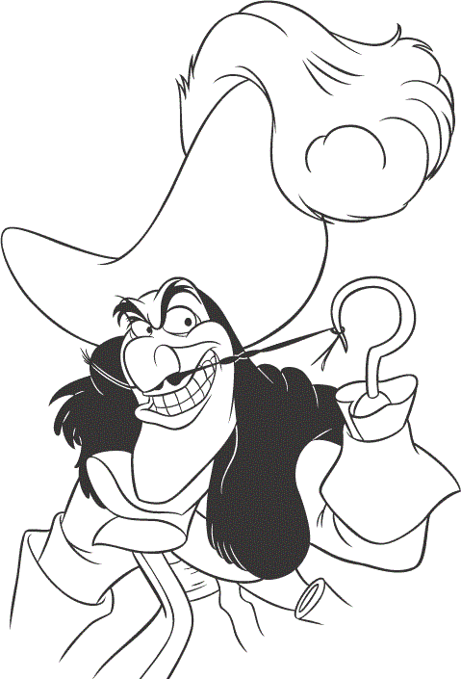 | b. | C. | d.
- En el cuento, cuando dice “Después de ese susto Caperucita no volvió a desobedecer a su mamá” quiere decir que:
  - Caperucita aprendió la lección
  - Caperucita hubiese preferido hacerle caso a su mamá
  - Caperucita no se va a asustar cuando le hable nuevamente a extraños
  - Caperucita es una niña obediente que siempre ha seguido los consejos de mamá.
REFERENCIAS DE ORIGEN Y CONSULTA
http://es.slideshare.net/
http://melajuego.icfessaber.edu.co/

LECTURA PARA LA ORIENTACIÓN DEL DOCENTE

CAPERUCITA ROJA
Había una vez una niña a la que llamaban Caperucita Roja, porque su abuelita le había regalado una caperuza de ese color. Un día, su mamá le pidió que fuera a casa de su abuelita porque estaba enferma y quería enviarle leche y una torta que le había preparado. Su mamá le advirtió: -Debes evitar distraerte para que no te apartes del camino, no hables con extraños y ten cuidado en el bosque porque hay lobos.

La niña comenzó a caminar hacia la casa de su abuelita pero pronto la niña aburrida comenzó a cantar mientras recogía flores pues pensó que era buena idea llevarle algunas a su abuela. Esto atrajo a un astuto lobo que le dijo: -Caperucita, ¿a dónde vas? La niña dudo un poco pero pronto respondió: -A casa de mi abuelita a llevarle algo de comida a mi abuelita que está enferma. El lobo vio la oportunidad de sacar provecho de la situación y le propuso: -¡Vamos a hacer una carrera! Así sabremos quién llega primero a casa de tu abuelita. Pero para que veas que soy un caballero te dejaré ir a ti por el camino más corto y yo tomaré el más largo para darte ventaja. Caperucita olvidó por completo las recomendaciones de su madre y aceptó si darse cuenta de que el lobo la había engañado.

Por supuesto el lobo llegó antes y como tenía tanta hambre se comió a la abuelita pero para continuar engañando a Caperucita se puso la ropa de la abuelita y se acostó en su cama. Cuando Caperucita llegó, llamó a la puerta. Una voz extraña respondió: -¿Quién es? A lo que la niña dijo: -Soy yo abuela, Caperucita. -Pasa, pasa nietecita- dijo el lobo imitando la voz de la abuela. La niña notó algo extraño en su abuela y dijo: -Abuelita, qué ojos más grandes tienes. Y el lobo dijo: -Son para verte mejor. Caperucita insistió: -Abuelita, abuelita, qué orejas tan grandes tienes. Y el lobo dijo: -Son para oírte mejor. Y la niña dijo: -Y qué nariz tan grande tienes. Pero el lobo dijo: -Es para olerte mejor. Finalmente Caperucita dijo: -Y qué boca tan grande tienes. Y el lobo respondió: -¡Es para comerte mejor! Dicho esto comenzó a corretear a Caperucita por toda la habitación.

En ese momento, pasaban por allí unos cazadores y al escuchar los gritos se acercaron con sus escopetas para ayudar. Al ver al lobo le dispararon y de su estómago sacaron a la abuelita. Ambas se abrazaron felices. Después de este susto Caperucita no volvió a desobedecer a su mamá. Y colorín colorado este cuento se ha acabado.

